**1.** Completa con SI o NO:

|  |  |  |  |
| --- | --- | --- | --- |
| N | Z | Q | IR |
| 5 |  |  |  |  |
|  |  |  |  |  |
| 7,33333… |  |  |  |  |
| 2,15134… |  |  |  |  |
| - |  |  |  |  |
| -10 |  |  |  |  |

**2.1.5**

**2**. Pasar a notación científica los siguientes números: a) 300.000.000=

b) 456=

c) 0,5=

d) 0,0000000065=

e) 18.400.000.000=

f) 0,000001=

g) -78986,34=  **2.1.3**

**3.** Realizar las siguientes operaciones combinadas con números enteros, indicando todos los pasos:

a) (–3 + 6 + 18) : (–3) =

b) (–4) – (–6) : (–3) =

c) 5 : (–5) – (–7) · 2 =

d) (–11) –3 · (–4) : (–6) – (–9) =

e) [2 – (–5) – 3] · (–2) =

f) [6 – (–1) – (–13)] : (–5) = **2.1.5**

g) [(–7 + 5 – 2) – (6 – 8) + 5] : (–3) =

h) [(–5) · (–3) · 4 + 12]

**4.** Expresa el resultado como potencia única: **2.1.1**



**5.-** Calcular la fracción generatriz (pasar a fracción) en los siguientes casos:  **2.1.2**



d) 0,222...

e) -5, 282828...

f) 2, 2333....

**6.-** Calcula el valor de x en las siguientes figuras: **4.2.1**

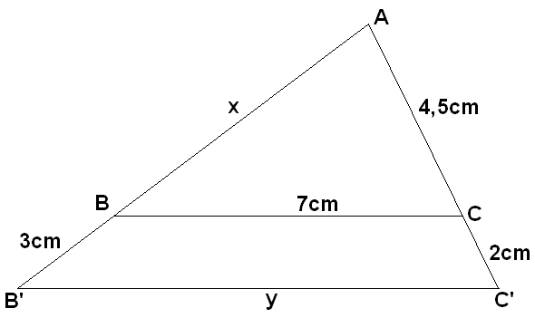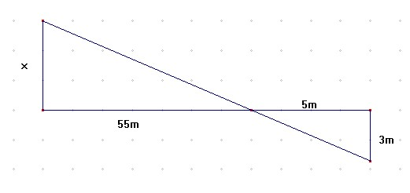

**7.** Calcula el área total y el volumen del prisma hexagonal regular de 5 cm de arista básica y 8 cm de altura. **4.1.2**



**8.**Halla el área y el volumen de un cono de 5 cm de radio y 13 cm de generatriz